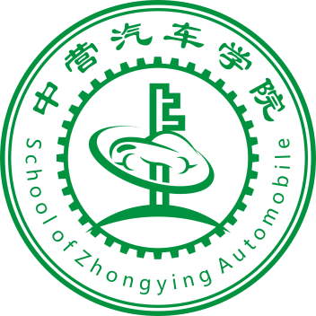

**实**

**验**

**（训）**

**室**

**安**

**全**

**责**

**任**

**书**

**中营汽车学院安全工作领导小组**

**2019年02月**

**中营汽车学院实验（实训）室安全责任书**

为保障我院科研、实验（训）、教学、学生第二课堂的正常进行，防止安全事故发生，加强实验室消防、安全工作，预防和减少事故，保护师生员工人身利益和公共财产安全，根据《高等学校实验室工作规程》（原国家教委令第20号）、《危险化学品安全管理条例》（国务院令第344号）、《髙等学校消防安全管理规定》（公安部令 第28号）、《关于加强学校实验室排污管理的通知》（教育部、国家环保总局）以及学校安全管理等相关规定，结合学院的工作实际，特签订本责任书。

一、实验室安全管理工作坚持“谁主管，谁负责”“谁使用，谁负责”的原则。实验主管领导和实验室主任全面负责实验室安全管理工作;各实验室分管人员及实验室使用老师是该实验室防火、防盗、防爆、防意外事故的安全管理工作责任人。

二、各实验室第一安全责任人为各实验室分管人员，负责自己责任实验室的日常安全管理工作及上级布置的工作。各位老师因教学需要申请实验室，申请通过后，各实验室分管人员需要和老师做好使用实验室的各项交接工作，并强调在使用期间，该实验室的安全管理工作由使用老师负责，实验室分管人员日常要起监督义务。

三、实验室使用人离开前要对实验室进行水、电、门、窗等进行安全检查，并经常对其他安全隐患进行排查,发现有安全问题及时处理,不能解决的问题及时向实验主任汇报，并形成纸质材料。如因责任人管理、使用不当，造成漏电、漏水及火灾、盗窃等事故，根据学校和学院有关规定予以处罚。

四、要加强实验环境和物品的管理，物品要摆放整齐，保持实验室的卫生整洁，严禁在实验室使用明火、严禁使用热水壶、电饭煲等大功率电器。实验室设备的出和入需向该实验室分管人员作说明或登记，发现可疑情况及时向实验主任和主管领导反映。

五、实验室管理人员最少一周需要对实验室进行一次检查，主要针对用电、用水、耗材、卫生、门、窗等进行检查，如有发现隐患必须对其排除，如不能立刻排除，需要马上停止该实验室的使用，等到排除隐患才能继续使用。

六、未经有关部门批准，任何人不得擅自改动实验室的水、电线路以及墙体等结构；

七、各实验室不得存放过量易燃、易爆及有毒物品，其领取、使用、保管都必须按学校有关规定进行，各实验室分管人员负有监督检查的责任，学校负责进行不定期的检查。

八、各实验室所产生的废液、废渣，不得随意丢弃、土埋或水冲，应集中保管、统一处理，学校负责对有关事宜的协调工作。

九、各实验室应确保具备基本的安全条件和设施，并定期进行检查、更换，以确保安全设施的有效性。

十、申请了实验室的老师有义务配合实验室分管人员进行日常卫生和消防的巡查和监督,发现有问题要及时排除，多次劝告不改者，实验室责任人有权拒绝其进入所属实验室工作，由学院通告批评和处理。

十一、此责任书一式二份，实验室管理人员和实验室安全负责人各持一份。

特别说明：1、禁止在实验室使用电热水壶;

2、电线插板不能串联;

3、禁止在实验室对电动车充电；

实 验 室 名 称：

实验室分管人员：

实 验主管领 导：

中营汽车学院 (盖章)

年 月 日